TRƯỜNG ĐẠI HỌC SƯ PHẠM HÀ NỘI

KHOA CÔNG NGHỆ THÔNG TIN



**MILLIGRAM**

Nhóm 7: Nguyễn Thị Thinh

Thân Thị Hương Trầm

Nguyễn Ngọc Ánh

Mục lục

1. Cài đặt 3

a. Cài đặt với Bower 3

b. Cài đặt với npm 3

c. Cài đặt bằng Sợi 3

2. Những gì được bao gồm 3

3. Sử dụng 3

4. CLI 3

5. Các thành phần trong Milligram 4

a. Typography 4

**Tiêu đề 4.6rem (46px) h1** 4

**Tiêu đề 3.6rem (36px) h2** 4

Tiêu đề 2.8rem (28px) h3 4

b. Blockquotes 4

c. Nút 5

d. Danh sách 5

e. Danh sách 6

f. Những cái bàn 6

g. Lưới 7

h. Mã 8

i. Tiện ích 8

j. Lời khuyên 8

k. Nhúng Phông chữ 9

o. Mở rộng Các Thừa kế 9

m. Hỗ trợ trình duyệt 10

# **Giới thiệu**

* Giống như Skeleton, Milligram là một framework cực kỳ nhẹ. Khi đã được Gzip, nó chỉ còn 2kB dung lượng và được sử dụng để cung cấp cho các lập trình viên một điểm khởi đầu đơn giản và tiện lợi.
* Hệ thống grid của Milligram là khác biệt nhất vì nó sử dụng chuẩn CSS Flexible Box Layout Module (Là module mới trong CSS3 nhằm cải thiện việc sắp xếp, căn chỉnh cũng như hướng của các thành phần HTML một các tự động theo mọi kích thước. Đặc tính của các container Flexbox là có thể tuỳ chỉnh size, khoảng cách của các thành phần con trong nó.. “tham khảo thêm tại: <https://viblo.asia/p/css-flexible-box-flexbox-7rVRqwy4G4bP> ”)
* Cung cấp một vài thành phần như typography, buttons, forms, lists, tables, blockquotes, ...

# **Ưu điểm**

* Rất nhẹ, chỉ 2kB khi đã được Gzip
* Hệ thống grid sử dụng CSS Flexbox
* Lý tưởng cho: Những lập trình viên muốn tạo một project nhỏ không yêu cầu nhiều component và muốn sử dụng hệ thống CSS Flexbox grid

# **Nhược điểm**

* Rất ít tài liệu vì tương đối mới
* Có ít các thành phần khi so sánh với các framework khác

# **Cài đặt**

* Bước 1: Vào trang <https://milligram.io/> để tải Milligram
* Bước 2: Cài đặt bằng một trong những cách sau:

## *Cài đặt với Bower*

Milligram có sẵn để cài đặt bằng cách sử dụng Bower.

$ bower install milligram

## *Cài đặt với npm*

Milligram cũng có sẵn để cài đặt bằng cách sử dụng npm.

$ npm install milligram

## *Cài đặt bằng Yarn*

Milligram cũng có sẵn để cài đặt bằng Sợi.

$ yarn add milligram

# **Các tập tin chính của Milligram**

Sau khi tải về, trích xuất các thư mục nén để xem các tập tin chính trong phiên bản không nén.

milligram/

├── examples/

│ └── index.html

├── dist/

│ ├── milligram.css

│ └── milligram.min.css

├── license

└── readme.md

# **Sử dụng**

Trước hết, hãy sử dụng bất kỳ phương pháp nào đã đề cập ở trên để tải Milligram. Sau đó, chỉ cần thêm các thẻ này vào đầu. Milligram cũng có sẵn qua [CDN](https://cdnjs.com/libraries/milligram) .

<link rel="stylesheet" href="//fonts.googleapis.com/css?family=Roboto:300,300italic,700,700italic">

<link rel="stylesheet" href="//cdn.rawgit.com/necolas/normalize.css/master/normalize.css">

<link rel="stylesheet" href="//cdn.rawgit.com/milligram/milligram/master/dist/milligram.min.css">

# **CLI**

Một CLI để bắt đầu với Milligram. Nó cung cấp một dự án boilerplate siêu đơn giản với Milligram.

$ npm install -g milligram-cli

Tạo một ứng dụng mới bằng cách sử dụng lệnh milligram init, sau đó cài đặt phụ thuộc và chạy với npm start.

$ milligram init new_app

$ cd new_app

$ npm start

# **Các thành phần trong Milligram**

## *Typography*

CSS3 giới thiệu một số đơn vị mới, bao gồm cả đơn vị rem, viết tắt của "root em" . Các đơn vị rem liên quan đến các font-size của phần tử gốc html. Điều đó có nghĩa là chúng ta có thể xác định một kích thước font duy nhất trên phần tử gốc, và xác định tất cả các đơn vị rem là một tỷ lệ phần trăm. **Milligram** sử dụng font-family [Roboto](https://www.google.com/fonts/specimen/Roboto) , được tạo ra bởi Christian Robertson , và được cung cấp bởi Google.

# **Tiêu đề 4.6rem (46px)**h1

## **Tiêu đề 3.6rem (36px)**h2

### Tiêu đề 2.8rem (28px) h3

#### **Tiêu đề 2.2rem (22px)**h4

##### **Tiêu đề 1.8 dặm (18px)**h5

###### **Tiêu đề 1.6rem (16px)**h6

<p>The base type is 1.6rem (16px) over 1.6 line height (24px)</p>

<a>Anchor</a>

<em>Emphasis</em>

<small>Small</small>

<strong>Strong</strong>

<u>Underline</u>

<h1>Heading</h1>

<h2>Heading</h2>

<h3>Heading</h3>

<h4>Heading</h4>

<h5>Heading</h5>

<h6>Heading</h6>

## *Blockquotes*

Blockquote đại diện cho một phần được trích dẫn từ một nguồn khác.

Yeah!! Milligram is amazing.

<blockquote>

<p><em>Yeah!! Milligram is amazing.</em></p>

</blockquote>

## *Nút*

Milligram có 3 kiểu nút cơ bản: Phần tử button có màu phẳng theo mặc định .button-outline có một phác thảo đơn giản xung quanh và .button-clear hoàn toàn rõ ràng.

<a class="button" href="#">Default Button</a>

<button class="button button-outline">Outlined Button</button>

<input class="button button-clear" type="submit" value="Clear Button">

## *Danh sách*

Milligram có ba loại danh sách: Phần tử *ul* sử dụng danh sách không có thứ bậc sẽ được đánh dấu bằng một vòng tròn phác thảo, phần tử  *ol* sử dụng được liệt kê có yêu cầu và các mục sẽ được đánh dấu bằng số, phần sử *dl* dụng danh sách mô tả và các mục sẽ không đánh dấu mà chỉ có khoảng cách.

* Unordered list item 1
* Unordered list item 2

1. Ordered list item 1
2. Ordered list item 2

Description list item 1

Description list item 1.1

<ul>

<li>Unordered list item 1</li>

<li>Unordered list item 2</li>

</ul>

<ol>

<li>Ordered list item 1</li>

<li>Ordered list item 2</li>

</ol>

<dl>

<dt>Description list item 1</dt>

<dd>Description list item 1.1</dd>

</dl>

## *Forms*

Milligram thiết kế form tập trung vào trải nghiệm người dùng.

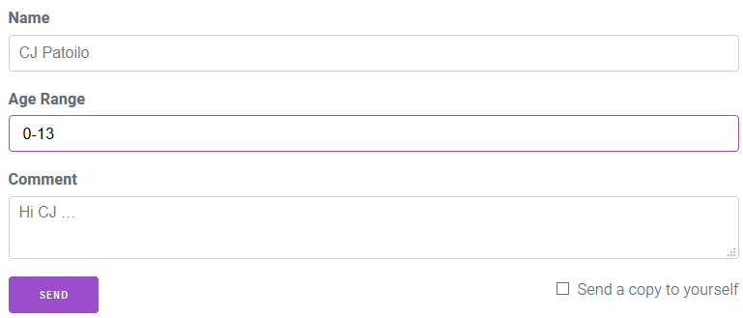

<form>

<fieldset>

<label for="nameField">Name</label>

<input placeholder="CJ Patoilo" id="nameField" type="text">

<label for="ageRangeField">Age Range</label>

<select id="ageRangeField">

<option value="0-13">0-13</option>

<option value="14-17">14-17</option>

<option value="18-23">18-23</option>

<option value="24+">24+</option>

</select>

<label for="commentField">Comment</label>

<textarea placeholder="Hi CJ …" id="commentField"></textarea>

<div class="float-right">

<input id="confirmField" type="checkbox">

<label class="label-inline" for="confirmField">Send a copy to yourself</label>

</div>

<input class="button-primary" value="Send" type="submit">

</fieldset>

</form>

## *Tables*

Phần tử Table mô tả dữ liệu theo hai chiều hoặc nhiều hơn.

| **Tên** | **Tuổi tác** | **Chiều cao** | **Vị trí** |
| --- | --- | --- | --- |
| Stephen Curry | 27 | 1,91 | Akron, OH |
| Klay Thompson | 25 | 2,01 | Los Angeles, CA |

<table>

<thead>

<tr>

<th>Name</th>

<th>Age</th>

<th>Height</th>

<th>Location</th>

</tr>

</thead>

<tbody>

<tr>

<td>Stephen Curry</td>

<td>27</td>

<td>1,91</td>

<td>Akron, OH</td>

</tr>

<tr>

<td>Klay Thompson</td>

<td>25</td>

<td>2,01</td>

<td>Los Angeles, CA</td>

</tr>

</tbody>

</table>

## *Lưới*

Lưới có chiều rộng tối đa là 112.0 rem (1120px) , thu hẹp lại với trình duyệt / thiết bị ở các kích thước nhỏ hơn. Chiều rộng tối đa có thể được thay đổi bằng một dòng của CSS và tất cả các cột sẽ thay đổi kích cỡ cho phù hợp. Milligram khác với hầu hết các phần khác vì sử dụng **tiêu chuẩn CSS Layout Module Linh hoạt của CSS** . Ưu điểm là sự đơn giản.

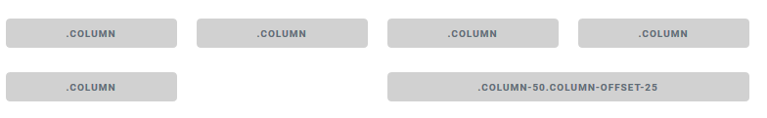

<div class="container">

<div class="row">

<div class="column">.column</div>

<div class="column">.column</div>

<div class="column">.column</div>

<div class="column">.column</div>

</div>

<div class="row">

<div class="column">.column</div>

<div class="column column-50 column-offset-25">.column column-50 column-offset-25</div>

</div>

</div>

## *Code*

Phần tử Code biểu diễn một đoạn mã máy tính. Chỉ cần bọc bất cứ thứ gì trong  code và nó sẽ xuất hiện như thế này. Nếu cần một khối, theo mặc định, nhập code trong phần tử pre.

.milligram {

color: #9b4dca;

}

<pre><code>

.milligram {

color: #9b4dca;

}

</code></pre>

## Tiện ích

Milligram có một số lớp chức năng để cải thiện hiệu suất và năng suất hàng ngày.

<div class="clearfix">

<div class="float-left"></div>

<div class="float-right"></div>

</div>

## *Nhúng Phông chữ*

**Milligram** sử dụng font-family [Roboto](https://www.google.com/fonts/specimen/Roboto) , được tạo ra bởi Christian Robertson , và được cung cấp bởi Google. Để nhúng phông chữ đã chọn vào trang web, hãy sao chép mã này vào trong tài liệu HTML.

/* Embed Font */

<link rel="stylesheet" href="//fonts.googleapis.com/css?family=Roboto+Slab">

/* Use the following CSS rules to specify these families */

body {

font-family: 'Roboto Slab', serif;

}

## *Mở rộng Các Thừa kế*

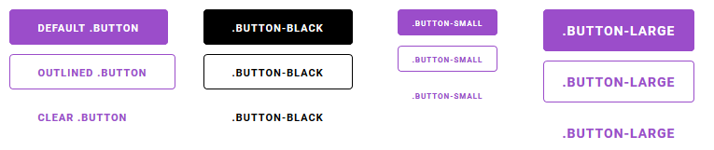

/* Custom color */

.button-black {

background-color: black;

border-color: black;

}

.button-black.button-clear,

.button-black.button-outline {

background-color: transparent;

color: black;

}

.button-black.button-clear {

border-color: transparent;

}

/* Custom size */

.button-small {

font-size: .8rem;

height: 2.8rem;

line-height: 2.8rem;

padding: 0 1.5rem;

}

.button-large {

font-size: 1.4rem;

height: 4.5rem;

line-height: 4.5rem;

padding: 0 2rem;

}

# **Hỗ trợ trình duyệt**

Mặc dù không được thiết kế cho các trình duyệt cũ, Milligram vẫn hỗ trợ một số phiên bản cũ. Tuy nhiên nên sử dụng các phiên bản mới nhất của trình duyệt.

* Brave
* Chrome
* Edge
* Firefox
* IE
* Opera
* Safari